Tillsynsbegäran – information om höga naturvärden i samrådsanmälan S 3918-2023 i Västerviks kommun
Denna tillsynsbegäran behandlar höga naturvärden i samrådsanmälan S 3918-2023 i Västerviks kommun som inkom 2023-11-03 och omfattar 1,8 ha.
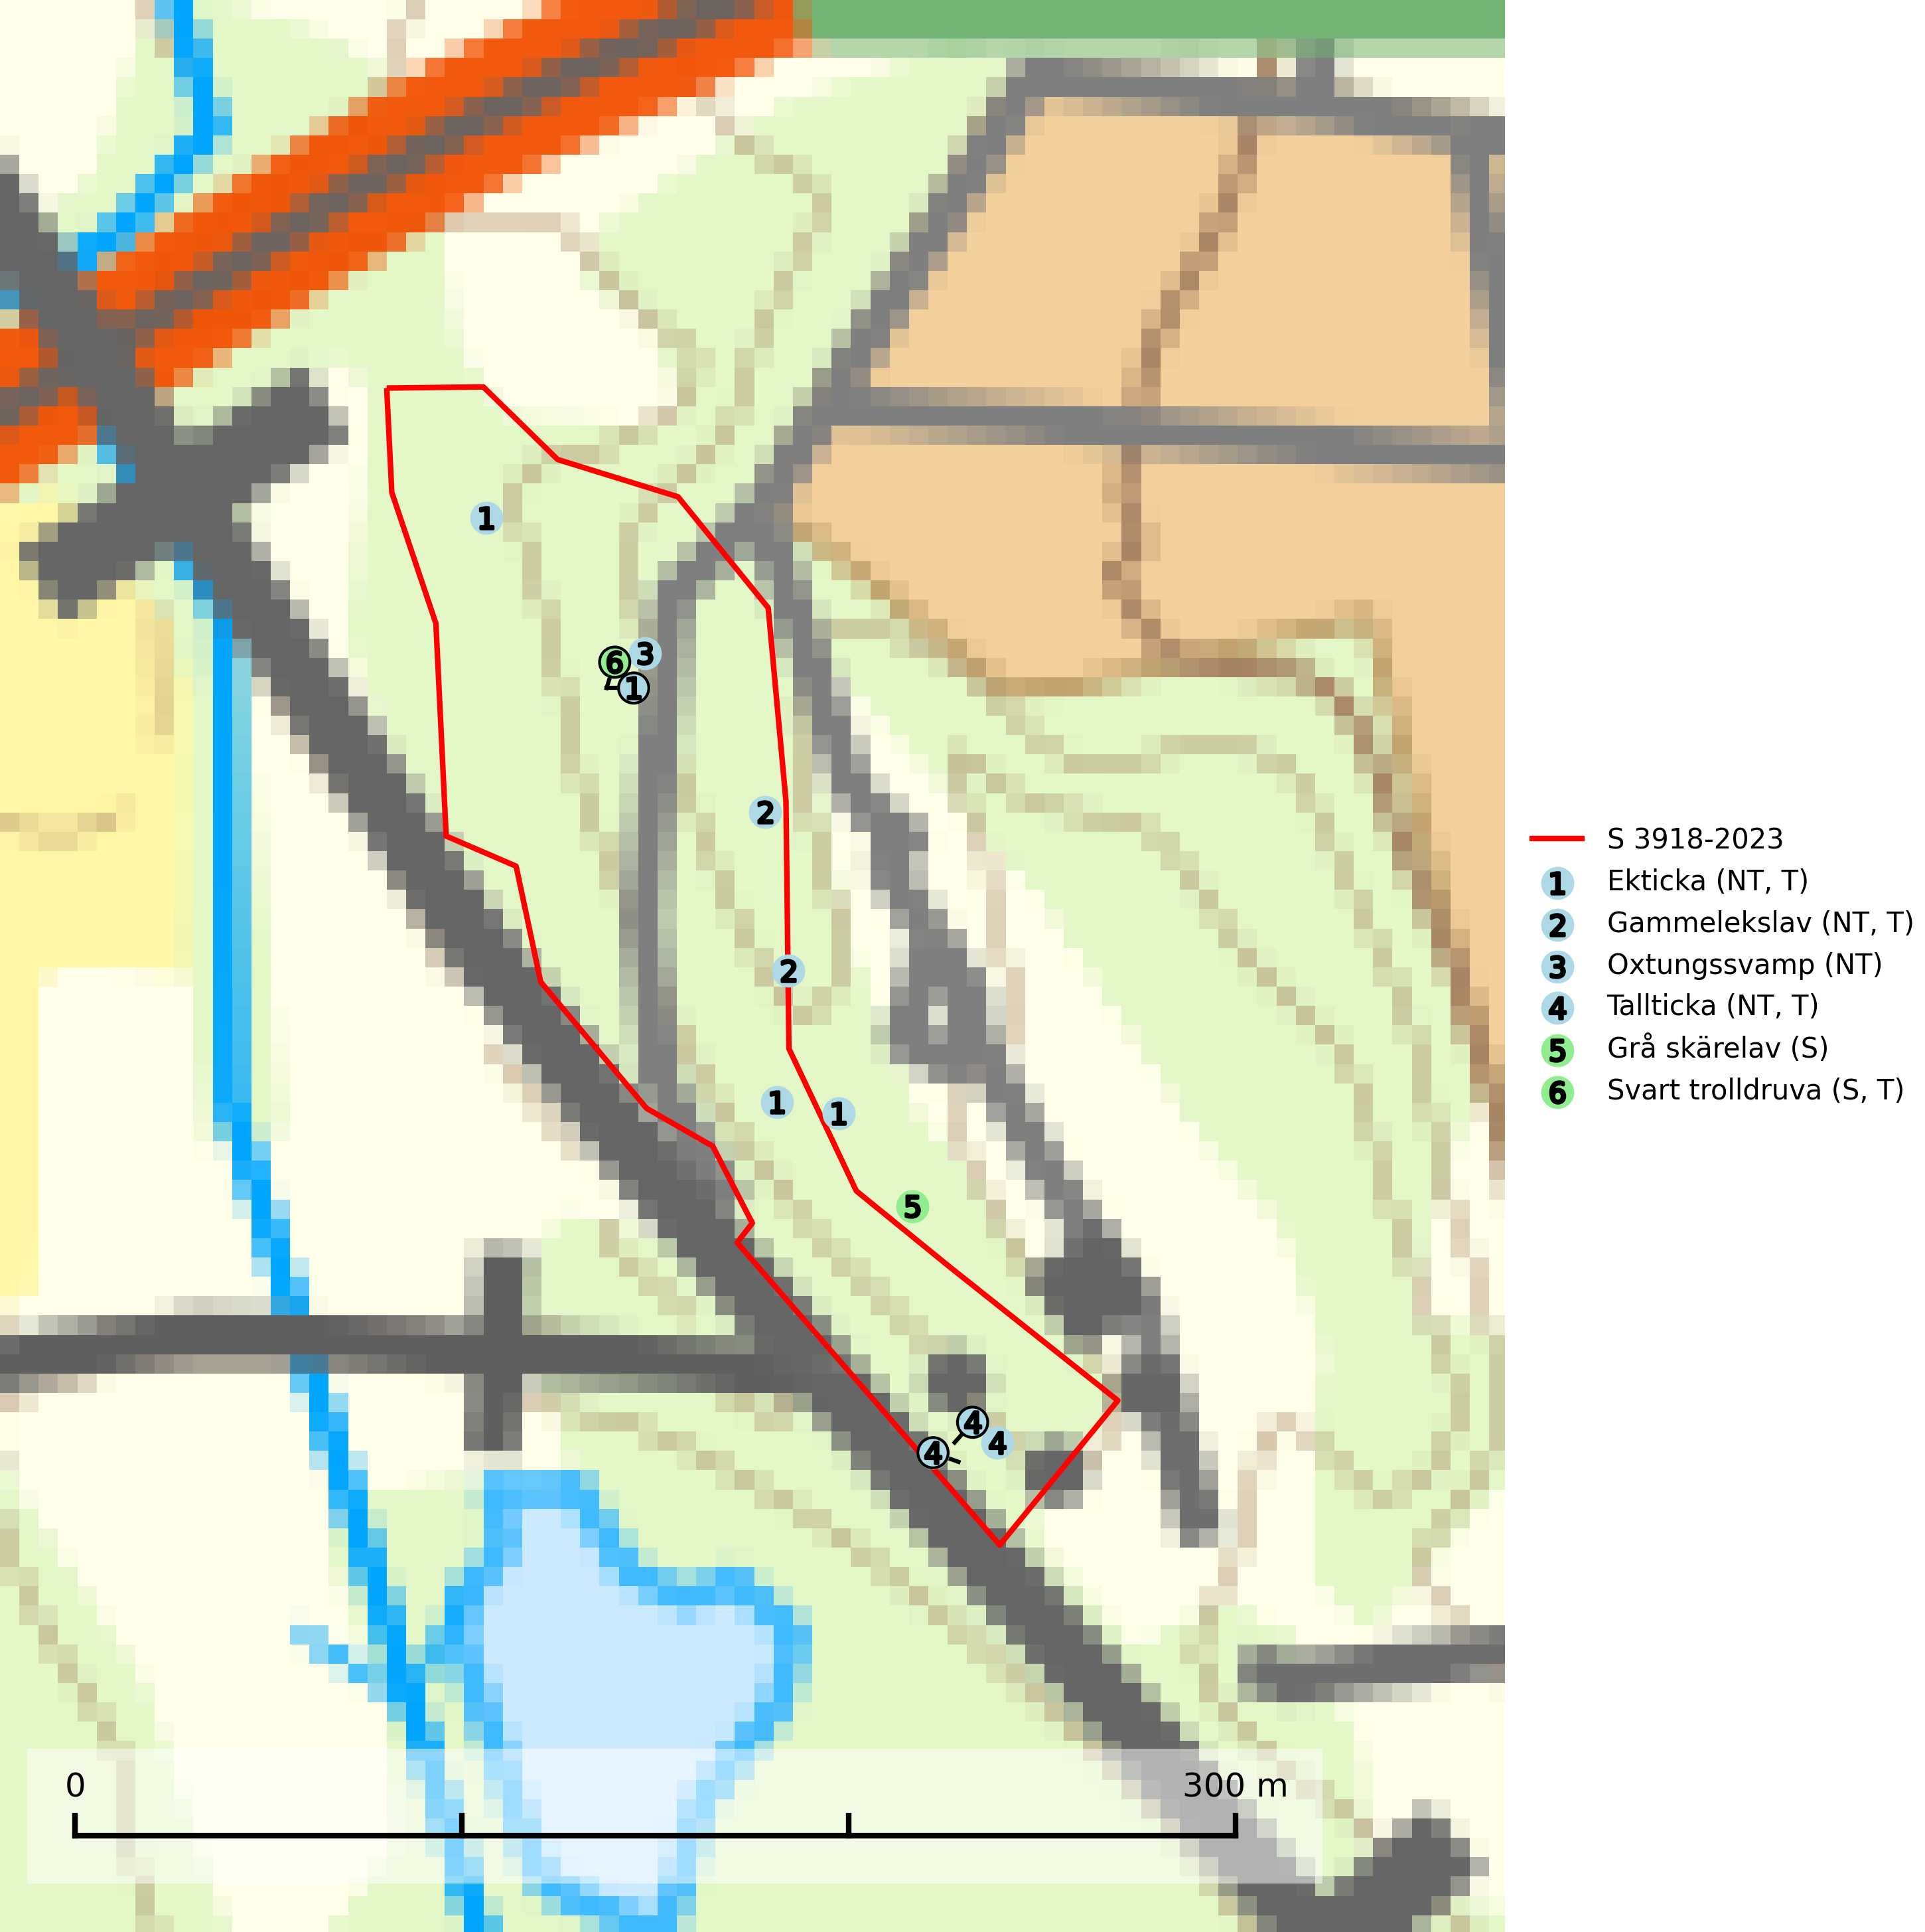
Figur 1. Fyndplatser för naturvårdsarter i och inom 6 meter från samrådsanmälan. Markörer utan svart kant är placerade på fyndplatsen. Markörer med svart kant är placerade vid sidan av fyndplatsen har ett svart streck som visar fyndplatsens exakta position. Kartans mittpunktskoordinat är N 6403760, E 593629 i SWEREF 99 TM.
I och inom 6 meter från samrådsanmälan finns fynd av 6 naturvårdsarter, varav 4 är rödlistade, 4 är typiska (T) och 2 är signalarter (S): ekticka (NT, T), gammelekslav (NT, T), oxtungssvamp (NT), tallticka (NT, T), grå skärelav (S) och svart trolldruva (S, T). Se Figur 1.

Tillsynsbegäran
Vi begär härmed att Skogsstyrelsen fattar beslut enligt miljöbalken som säkerställer att skogens höga naturvärden bevaras samt att EU-lagstiftning efterlevs och att artskyddsbrott förhindras.
Vi önskar även ta del av de ställningstaganden och beslut som myndigheten meddelar till följd av aktuell samrådsanmälan och föreningens inlaga (se 34 § förvaltningslagen).

Naturvårdsarter och fridlysta arter
Nedan följer beskrivningar av de naturvårdsarter och fridlysta arter som har sina livsmiljöer och växtplatser i den samrådsanmälda skogen. De påträffade naturvårdsarterna är ett tydligt kvitto på att det rör sig om en skog med höga naturvärden.
Ekticka (NT) påträffas i löv- och blandskog och hagmark där den växer på levande oftast äldre eller senvuxna ekar. Minskningstakten för den svenska populationen har uppgått till 15 % under de senaste 50 åren och bedöms vara nära gränsvärdet för Sårbar (VU). Ekticka är typisk art för 9020 Nordlig ädellövskog (SLU Artdatabanken, 2025).
Gammelekslav (NT) är en mycket exklusiv lav som växer på grova ekar i halvöppet läge med hög luftfuktighet. Lämpliga ekar nyskapas i mycket begränsad omfattning. Arten är placerad högst upp i Skogsstyrelsens värdepyramid för bedömning av skog med höga naturvärden. Håll öppet kring ekjättarnas ömtåliga och konkurrenskänsliga kronor. Särskilt rika lokaler med gammelekslav måste skyddas. Gammelekslav är typisk art för 9160 Näringsrik ekskog och 9070 Trädklädd betesmark (SLU Artdatabanken, 2024; Nitare & Skogsstyrelsen, 2019).
Oxtungssvamp (NT) växer nästan uteslutande på flerhundraåriga jätteekar i kulturlandskapet, till exempel i ekhagar och vid vägkanter, men kan även leva kvar på dess träd i mer slutna bestånd. Arten hotas av avverkning av värdträd och passande värdträd runt fyndplatserna samt av att olikåldriga bestånd med grov ek i hagmarks- och skogsmiljö avverkas (SLU Artdatabanken, 2024; Nitare & Skogsstyrelsen, 2019).
Tallticka (NT) uppträder först på tallar som är 100–150 år gamla men är vanligast på träd som är runt 150–200 år eller äldre. I skogslandskapet är den främst knuten till tallnaturskogar och restbiotoper med biologiskt gamla träd och signalerar vanligtvis skyddsvärda tallbestånd med höga naturvärden. Tallticka är typisk art för 9010 Taiga och 9060 Åsbarrskog (SLU Artdatabanken, 2023; Nitare & Skogsstyrelsen, 2019).
Grå skärelav växer på barken av mycket gamla och grova jätteekar i halvöppet eller öppet läge. Sverige har ett stort internationellt ansvar att bevara dessa grova ekjättar och det är viktigt att hålla öppet kring deras konkurrenskänsliga kronor. Arten följs ofta av ett stort antal rödlistade lavar varför särskilt rika lokaler med grå skärelav bör skyddas. Grå skärelav är typisk art för 9070 Trädklädd betesmark och 6530 Lövängar (SLU Artdatabanken, 2024; Nitare & Skogsstyrelsen, 2019).
Svart trolldruva är en kalkgynnad växt som förekommer på näringsrik frisk mulljord i såväl bördiga kalkbarrskogar som sydliga kalklövskogar och lundar. Arten är en bra signalart för skyddsvärda biotoper i såväl löv- som barrskogar och tål inte slutavverkning och markberedning. Trolldruva är värdväxt för ett antal sällsynta fjärilsarter som ställer höga krav på sina livsmiljöer, däribland trolldruvemätare (EN), skuggmalmätare (VU) och trolldruvelobmätare (VU). Svart trolldruva är typisk art för 9050 Näringsrik granskog, 9020 Nordlig ädellövskog, 9160 Näringsrik ekskog, 9180 Ädellövskog i branter och 1610 Åsöar i Östersjön (SLU Artdatabanken, 2024; Nitare & Skogsstyrelsen, 2019).

